## ЛИТЕРАТУРА

1. Ильина, Е.Е. Организация проектной деятельности учащихся / Е.Е. Ильина //Практика административной работы в школе. – 2019.– № 4.
2. Киселева, О.М. Организация исследовательской и проектной деятельности учащихся. / О.М. Киселева // География. – 2017.– № 4.
3. Лагутин, А.Н. Межпредметные проекты учащихся на уроке: история и география. / А.Н. Лагутин // Гiсторыя i грамадазнаўства. – 2017.– № 6.
4. Проекты учащихся по географии // [Электронный ресурс]: − режим доступа: <https://easyen.ru/load/geografija/proekty/433> .
5. Руководство проектом, как особая форма деятельности учителя // [Электронный ресурс]: − режим доступа: <http://lib.teacher.msu.ru/pub/2073> .
6. Формирование познавательной активности учащихся как психолого-педагогическая проблема. Электронный ресурс ‑ Режим доступа: http: // www.fitedu- cation.ru / fivoqs – 293 – 1.html. – Дата доступа: 24.09.2016.

**Руководитель РМО**: Корытко Светлана Николаевна,

учитель географии государственного учреждения образования «Гимназия №2 г.Минска»

e-mail [korytkogymn2@gmail.com](mailto:korytkogymn2@gmail.com)

**Координатор**: Никитенко Лариса Николаевна, методист управления координации методической работы государственного учреждения образования «Минский городской институт развития образования» e-mail Nikitenko@minsk.edu.by

**УПРАВЛЕНИЕ ПО ОБРАЗОВАНИЮ ПЕРВОМАЙСКОГО РАЙОНА г.МИНСКА**

**УПРАЛЕНИЕ КООРДИНАЦИИ МЕТОДИЧЕСКОЙ РАБОТЫ**

**ПРОГРАММА**

заседания учебно-методического объединения

учителей географии

учреждений общего среднего образования

Первомайского района г.Минска

**Использование технологии исследовательской деятельности в работе с различными категориями учащихся как средство их личностного и интеллектуального развития**

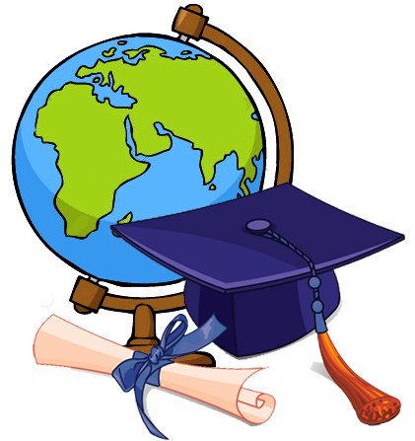

**Минск, 2023**

**Цель** ‑ совершенствование методологической, психолого-педагогической и предметно-методической подготовки учителей географии

**Задачи:**

актуализировать знания учителей географии об эффективных способахформирования исследовательских компетенций учащихся на учебных занятиях по учебному предмету «География»;

обсудить вопросы по формирование универсальных учебных действий и компетенций учащихся на учебных занятиях по учебному предмету «География»

выработать рекомендации по использованию эффективных способов формирования исследовательских компетенций учащихся;

мотивировать учителей географии на обобщение, описание и представление эффективного опыта своей педагогической деятельности.

**Форма проведения:** панельная дискуссия

**Дата, время проведения**: 04.01.2023, 10.00

**Место проведения**: государственное учреждение образования «Средняя школа №196 г.Минска»

**Состав участников**: учителя географииучреждений общего среднего образования района

**Методическое обеспечение:** выставка методической литературы, материалы из опыта работы учителей

**План проведения**

1. Вступительная часть:

1.1. Тема, цели и задачи методического объединения.

Корытко С.Н., председатель районного учебно - методического объединения

1.2. Создание здоровых и безопасных условий при организации образовательного процесса по учебному предмету «География».

Корытко С.Н., председатель районного учебно - методического объединения

2. Основная часть:

Модератор – Корытко С.Н., председатель районного учебно - методического объединения

Участники дискуссий – учителя географии

2.1. Экспертные сообщения:

Группа №1

Тема «Организация исследовательской деятельности с высокомотивированными учащимися на учебных занятиях географии посредством использования цифровых инструментов»

Спикер – Корытко С.Н.., учитель географии гимназии №2 г.Минска

Группа №2

Тема «Особенности организации научно-исследовательской работы учащихся по зоологическим объектам»

Спикер – Хандогий А.В., кандидат биологических наук, [факультет естествознания БГПУ.](https://fezn.bspu.by/teachers/17)

Группа №3

Тема «Формирование исследовательской компетенции учащихся на 3 ступени среднего образования при изучении краеведческих объектов.»

Спикер – Заровская Оксана Евгеньевна, учитель географии СШ №114 г.Минска имени Симона Боливара»

2.2. Выступление спикеров.

2.3. Свободный микрофон (вопросы из зала, обмен мнениями, общая дискуссия).

2.4. Опрос участников дискуссии, обработка результатов опроса.

3. Заключительная часть:

3.1. Выработка рекомендаций.

3.2. Подведение итогов. Рефлексия.